Cách chữa bệnh ho lâu ngày không khỏi bằng bài thuốc dân gian
Bạn bị ho lâu ngày không khỏi? Bạn ngài dùng thuốc Tây? Dù áp dụng nhiều phương pháp trị ho nhưng bạn vẫn bị chứng ho mãn tính hành hạ nhiều năm. Vậy hãy xem cách chữa bệnh ho lâu ngày không khỏi bằng bài thuốc dân gian này nhé.
Ho là một phản ứng bình thường của cơ thể để đẩy các vi khuẩn ra khỏi đường hô hấp. Tuy nhiên, nếu như bị ho lâu ngày không khỏi thì đó là dấu hiệu của bệnh tật và nếu bạn không có biện pháp trị ho lâu ngày thích hợp thì có thể gây ra những biến chứng khó lường. Vì vậy, bài viết này chúng tôi sẽ mách cho các bạn một mẹo nhỏ về cách chữa ho lâu ngày không khỏi bằng các bài thuốc dân gian cho các bạn tham khảo.
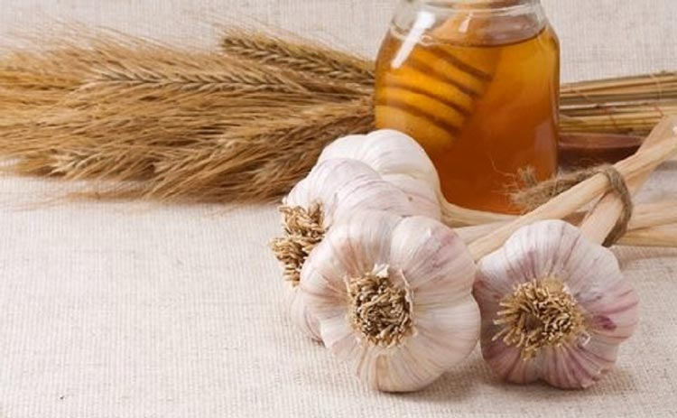
Chữa ho bằng mật ong và tỏi theo kinh nghiệm dân gian.
Trước tiên, chúng ta cùng tìm hiểu qua về công dụng của mật ong và tỏi trong việc chữa ho. Mật ong và tỏi là một bài thuốc được dùng khá nhiều trong dân gian bởi vì trong chúng có chứa kháng sinh tự nhiên sẽ hạn chế được sự phát triển của vi khuẩn mà không có nhiều tác dụng phụ như kháng sinh nhân tạo. Khi chúng ta tiến hành kết hợp giữa mật ong và tỏi thì sẽ tạo ra được chất có khả năng kiềm chế và tiêu diệt vi khuẩn gây bệnh ho và viêm họng.
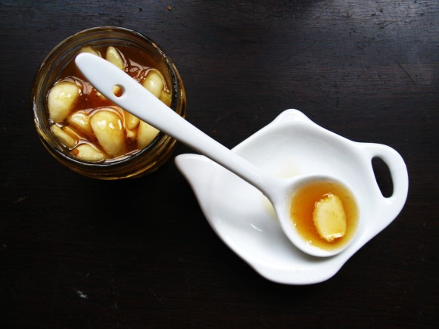
Các bước làm thuốc trị ho bằng mật ong và tỏi
- Chuẩn bị 1-2 củ tỏi và hành tím, bóc vỏ và rửa sạch rồi thái mỏng ra.
- Lấy một cái lọ sạch cho hết chỗ hành tỏi đó vào rồi đổ mật ong cho đầy lọ, đậy kín và ngâm tối thiểu trong 12 tiếng.
- Sau khi ngâm đủ 12 tiếng, bạn có thể chắt nước ra để uống mỗi ngày từ 2-3 lần tùy mức độ.
- Hấp cách thủy hỗn hợp mật ong và tỏi.
- Bạn tiến hành đập tỏi cả vỏ sau khi đã rửa sạch rồi cho vào 1 bát mật ong rồi cho vào hấp cách thủy trong khoảng 15-20 phút.
Cách dùng thuốc trị ho bằng mật ong và tỏi
- Với người lớn thì uống từ 1-2 thìa cơm mỗi lần.
- Với trẻ nhỏ thì cho uống khoảng 1 thìa cafe.
- Lấy ra để uống khoảng 2-3 lần mỗi ngày, làm liên tục trong nhiều ngày để bệnh nhanh khỏi.
- Làm như thế trong vòng vài ngày thì bạn sẽ thấy bệnh ho thuyên giảm.
Công dụng của mật ong và tỏi trong trị ho
Các dung dịch từ mật ong và tỏi ở trên ngoài tác dụng trị ho lâu ngày thì nó cũng có thể dùng để trị bệnh viêm họng hay nhiều đờm.
Trên đây là một số cách trị ho lâu ngày không khỏi theo kinh nghiệm dân gian mà chúng tôi đã chia sẻ cho các bạn. Nếu như bạn thực hiện theo các cách trên mà lâu ngày vẫn không khỏi thì bạn nên đến các cơ sở y tế để được khám chữa bệnh kịp thời, tránh những biến chứng xấu xảy ra. Chúc các bạn luôn có được một sức khỏe tốt.
